Jqueryui课程设计文档

1. 网站需求分析

需要包含导航栏，搜索框，logo，等简单功能

1. 网站的编码设计思想

网站的编码是先使用bootstrap设计了一个简单网页框架，然后再网页框架上稍微添加了一些内容。

1. 网页使用的QueryUI的部件、组件及动画特效
2. index页面使用了日期选择器和对话框俩个组件，动画特效涉及到日期选择器的出现样式以及对话框的消失特效。

日期选择器：

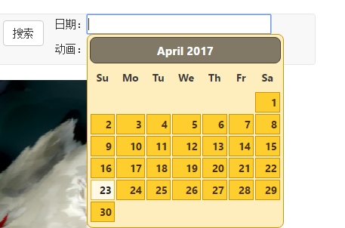

对话框：

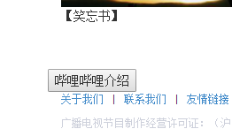

1. show页面在搜索框位置添加了自动补全关键字功能

在导航栏下面添加了一个滑块功能

在最后一张图片上添加了消失的各种效果功能，在选择消失的效果需要一直按着左键，不然会直接跳转到最上方，这是一个小bug。

自动补全功能：

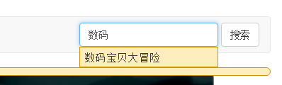

滑块：



消失：

